KHOA KHOA HỌC CƠ BẢN
FOUNDATION SCIENCE
-----------------

GIỚI THIỆU CHUNG
Trải qua hơn 30 năm thành lập, Khoa Khoa học Cơ bản đã trải qua nhiều lần đổi tên và phát triển:
Năm 1986, là năm đầu tiên thành lập Ban văn hóa của Trường Dạy nghề Trung học Lý Tự Trọng Thành phố Hồ Chí Minh;
Năm 1995, được đổi tên là Ban văn hóa 1 và Ban văn hóa 2 khi Nhà trường được đổi tên thành Trường Trung học Nghề Lý Tự Trọng;
Năm 1999, Ủy ban Nhân dân thành phố Hồ Chí Minh có quyết định chuyển Trường Trung học Nghề Lý Tự Trọng thành Trường Trung học Kỹ thuật Lý Tự Trọng Thành phố Hồ Chí Minh trực thuộc Sở Giáo dục và Đào tạo thành phố; Nhà trường đã sát nhập 2 ban: Ban văn hóa 1 và Ban văn hóa 2, thành lập Khoa Khoa học Cơ bản.Và Khoa Khoa Khoa học Cơ bản chính thức được hình thành và phát triển cho đến nay.
Khoa Khoa học Cơ bản có một bề dày truyền thống và kinh nghiệm quý báu, đã khẳng định được thương hiệu, vị thế và uy tín cao. Khoa Khoa học cơ bản là khoa chủ lực trong đào tạo kiến thức khoa học cơ bản cho sinh viên toàn trường ở tất cả các lĩnh vực đào tạo, nghiên cứu khoa học và nhiều hoạt động khác.
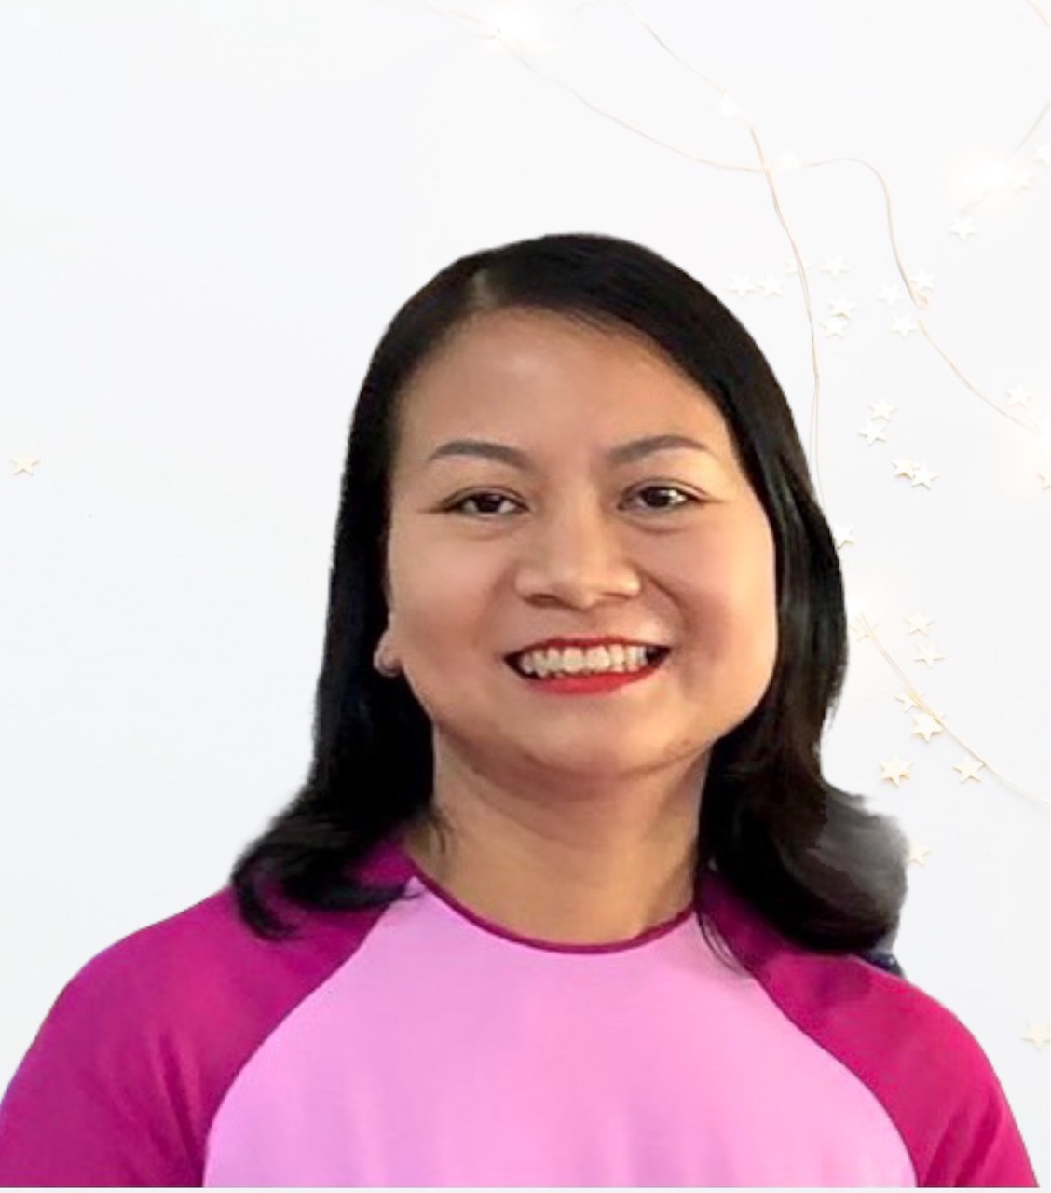
ThS. Nguyễn Thị Nhuận
Trưởng khoa Khoa học Cơ bản
CHỨC NĂNG - NHIỆM VỤ
- Quản lý, tổ chức giảng dạy và biên soạn chương trình, giáo trình các môn khoa học cơ bản (gồm Toán, Vật lý, Hóa, Văn, Sử, Địa, Giáo dục thể chất, Giáo dục quốc phòng và an ninh) và các môn ngoại ngữ (Tiếng Anh, tiếng Nhật và tiếng Hàn) theo chương trình cho các bậc đào tạo: Cao đẳng, Trung cấp, Liên thông Cao đẳng ; Các hệ đào tạo không chính quy trong trường và liên kết ngoài trường;
- Quản lý các phòng thí nghiệm, phòng Lab và máy móc thiết bị giảng dạy của khoa.
- Khoa Khoa học Cơ bản đào tạo và cấp bằng cử nhân thực hành các ngành tiếng Anh, tiếng Nhật và tiếng Hàn.

ĐỘI NGŨ CÁN BỘ - GIẢNG VIÊN
Khoa Khoa học Cơ bản có đội ngũ các nhà giáo, các nhà khoa học có trình độ chuyên môn cao, nhiều kinh nghiệm trong các lĩnh vực đào tạo, nghiên cứu khoa học. Đội ngũ giảng viên, cán bộ quản lý chuẩn về chất lượng, đủ về số lượng, đồng bộ về cơ cấu, đủ năng lực thực hiện nhiệm vụ đào tạo của khoa. Trong đó có: 25 Thạc sĩ, 8 cử nhân là những giảng viên cơ hữu. Đội ngũ giảng viên cơ hữu là những Thạc sĩ, Cử nhân tâm huyết, giàu kinh nghiệm, nhiệt tình và năng động. Hầu hết các giảng viên được đào tạo ở các trường đại học có uy tín trong nước. Ngoài ra, Khoa Khoa học Cơ bản đã hợp tác với nhiều giảng viên, giáo viên nhiều kinh nghiệm của các trường Đại học – Cao đẳng – THPT trong cả nước.
Hiện tại, Khoa Khoa học Cơ bản có 3 Tổ bộ môn: Văn hóa, Giáo dục thể chất - Quốc phòng an ninh và Ngoại ngữ. Với tinh thần hướng về các giá trị cốt lõi, truyền thống của Nhà trường là: “Nhân văn, sáng tạo, phát triển, bền vững”; Toàn thể cán bộ, giảng viên của Khoa Khoa học Cơ bản luôn tự tin mang đến một môi trường học tập thân thiện, đoàn kết, hiện đại, nhân văn và sáng tạo góp phần cho sự nghiệp giáo dục và đào tạo của Nhà trường.

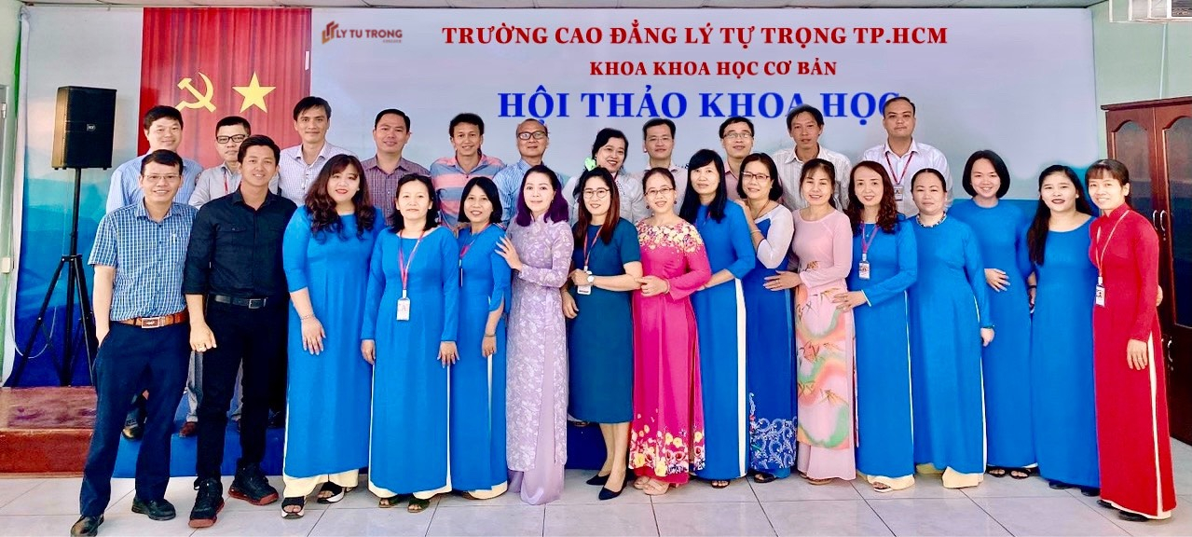

HOẠT ĐỘNG NỔI BẬT
Khoa Khoa học Cơ bản đào tạo những khối lượng kiến thức cơ bản và đào tạo văn hóa giúp cho sinh viên có lượng kiến thức cần thiết, hoàn thành chương trình văn hóa Trung học phổ thông; được liên thông lên các bậc học cao hơn; Từ đó, giúp sinh viên có khả năng thích nghi, có năng lực làm việc sau khi tốt nghiệp và đáp ứng nhu cầu học tập đa dạng của xã hội;
Bên cạnh đó, Khoa Khoa học Cơ bản tổ chức đào tạo những sinh viên chuyên ngành tiếng Anh, tiếng Nhật và tiếng Hàn cho cả hai bậc học: Cao đẳng và Trung cấp. Không chỉ có nhiệm vụ đào tạo sinh viên chuyên ngành Tiếng Anh, tiếng Nhật và tiếng Hàn, Khoa Khoa học Cơ bản còn phụ trách giảng dạy Tiếng Anh cơ bản cho sinh viên các ngành đào tạo khác trong trường. Ngành tiếng Anh, tiếng Nhật và tiếng Hàn của khoa trong những năm gần đây phát triển và không ngừng mở rộng, phát huy ưu thế đào tạo của Khoa Khoa học Cơ bản, tạo được những dấu ấn nhất định và thu hút rất nhiều sinh viên theo học mỗi năm.
Ngoài việc tham gia giảng dạy các môn văn hóa, ngoại ngữ và Giáo dục thể chất - An ninh quốc phòng; Khoa Khoa học Cơ bản phối hợp với các đơn vị tổ chức nhiều hoạt động ngoại khóa, các sân chợi học thuật cho sinh viên của khoa và sinh viên toàn trường như: Hội thi Rung chuông vàng, hoạt động giao lưu văn hóa thế giới, cuộc thi LyTuTrong’ s Got Talent, ...Đồng thời, khoa thành lập các câu lạc bộ, vui chơi, rèn luyện và trau dồi kiến thức như: Câu lạc bộ khởi nghiệp, câu lạc bộ ảo thuật và câu lạc bộ tiếng Anh. Thông qua các hoạt động ngoại khóa và các câu lạc bộ này, sinh viên có rất nhiều cơ hội được rèn luyện kỹ năng ngoại ngữ, kỹ năng mềm và cũng cố kiến thức chuyên môn, hình thành nhân cách, phẩm chất, sự năng động, tự tin và sáng tạo cần thiết để chuẩn bị cho việc bước vào môi trường làm việc tại doanh nghiệp trong tương lai.

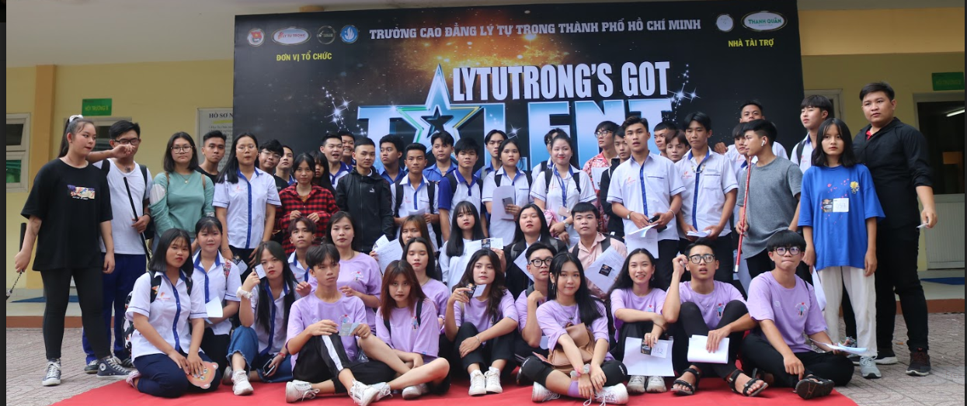

ĐỊNH HƯỚNG PHÁT TRIỂN
Phát triển ngành nghề đào tạo là một yêu cầu tất yếu đối với sự phát triển của một trường Cao đẳng - Đại học. Căn cứ vào nhu cầu xã hội trong từng giai đoạn phát triển của thành phố, khả năng về đội ngũ chuyên môn của khoa, nhà trường và yêu cầu của xã hội, liên thông và hội nhập quốc tế; Khoa Khoa học Cơ bản chủ động đề xuất những ngành mới cần phát triển về khoa học ứng dụng hoặc mang tính phối hợp liên ngành trong lĩnh vực kinh tế, văn hóa và dịch vụ.
Trên cơ sở định hướng Khoa học công nghệ của trường, Khoa Khoa học Cơ bản thực hiện định hướng khoa học công nghệ trong cán bộ, giảng viên. Tăng cường họat động giao lưu hợp tác với các cơ quan nhà nước, tổ chức, đoàn thể, doanh nghiệp trong nước và quốc tế để xác định nhu cầu, xu hướng khoa học công nghệ, tìm nguồn đề tài/dự án nghiên cứu, nguồn hỗ trợ kỹ thuật, chuyên môn và tài chính. Định kỳ tổ chức các hội thảo khoa học cấp Khoa ít nhất một lần/một năm. Xúc tiến, đề xuất thành lập tạp chí Khoa học Công nghệ cấp khoa, cấp trường.
Khoa Khoa học Cơ bản có chủ trương trong việc kết hợp ngoại ngữ và công nghệ thông tin để nâng cao chất lượng dạy và học. Khoa xác định ngoại ngữ là thế mạnh cần tiếp tục phát huy nhưng công nghệ thông tin mới là yếu tố chủ chốt nhất để nâng cao chất lượng đào tạo của khoa. Khoa sẽ tận dụng triệt để các nền tảng Web E-learning, các phần mềm học tập, công cụ giảng dạy trực tuyến như: Google Meet, Zoom, Moodle, Toondoo, Quizlet, Text too Speech, Audacity, Hot Potatoes, Google Drive, Google Doc,... trong suốt quá trình giảng dạy và học tập các môn văn hóa, ngoại ngữ và quốc phòng an ninh cho sinh viên.
Mục tiêu đào tạo cụ thể được đặt ra của Khoa Khoa học Cơ bản trong thời gian tới được xác định như sau:
- Đào tạo sinh viên chuyên ngành tiếng Anh, tiếng Nhật và tiếng Hàn có đủ kiến thức, kỹ năng nghề nghiệp, phẩm chất chính trị, đạo đức, tác phong nghề nghiệp và sức khoẻ tốt để có thể làm việc hiệu quả trong các lĩnh vực chuyên môn có sử dụng tiếng Anh, tiếng Nhật và tiếng Hàn đáp ứng được yêu cầu xã hội và của nền kinh tế hội nhập quốc tế;
- Hướng đến chuẩn hóa năng lực tiếng Anh của sinh viên các ngành đào tạo khác trong trường Cao đẳng Lý Tự Trọng Thành phố Hồ Chí Minh để đảm bảo sinh viên tốt nghiệp ra trường có thể sử dụng được tiếng Anh lưu loát trong cuộc sống hằng ngày và trong công việc của mình.
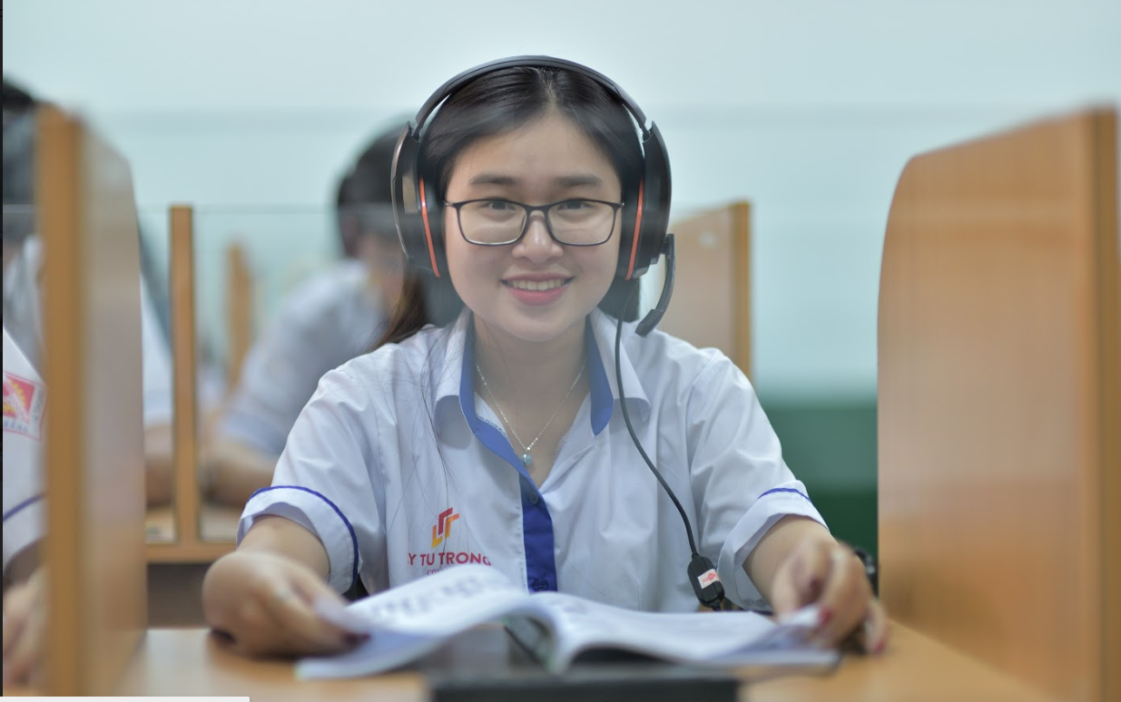

TẬP THỂ KHOA KHOA HỌC CƠ BẢN QUYẾT TÂM THỰC HIỆN:
“VÌ SINH VIÊN THÂN YÊU, VÌ NHÀ TRƯỜNG PHÁT TRIỂN”

